

**المملكة الاردنية الهاشمية**

**وزارة التربية والتعليم**

**مديرية التربية والتعليم – لواء الجامعة**

**مدرسة صويلح الثانوية للبنين**

**الاختبار التقويمي الأول**

**المبحث : علوم الارض والبيئة مدة الامتحان : حصة واحدة**

**الاسم : الصف والشعبة :الاول ثانوي العلمي ( )**

السؤال الاول: عرف المصطلحات التالية تعريفا علميا صحيحا: **( / 4 علامة)**

مجرة درب التبانة :

المجرة القزمة:

السؤال الثاني: املأ الفراغ بالكلمة المناسبة: **( /6 علامة)**

1. اشهر تصنيف للمجرات هو التصنيف الذي قام به العالم ............................................
2. يقدر عدد النجوم في المجرة العملاقة بـ ....................................................... نجمة
3. الدليل الذي اعتمده العلماء في اثبات ان المجرات تتحرك هو........................................................

السؤال الثالث : **( / 5 علامة)**

يوضح الشكل المجاول بعد مجرتين عن الشمس، المجرة A تتحرك مبتعدة بسرعة (2800 km/s) ، المجرة B تتحرك بسرعة (4900 km/s) . احسب المسافة بين المجرة A والمجرة B **بالفرسخ الفلكي**. (علما ان ثابت هابل 70 km/S.MPC )

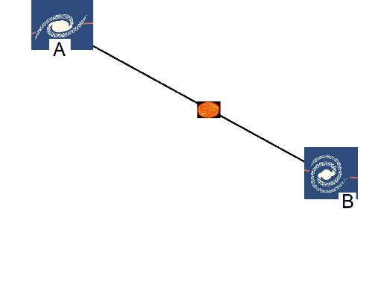

السؤال الرابع: **( / 5 علامات)**

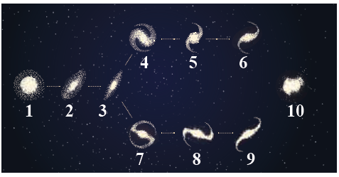ادرس الشكل المجاور واجب عن الاسئلة التالية:

1. رتب المجرات (3،5،7) **تنازليا** حسب **نسبة تواجد الغازات والاتربة فيها**
2. ما هو رمز المجرة 9
3. ما رقم المجرة الاهليلجية شديدة الاستطالة
4. حدد رقم المجرة التي تشبه مجرة دري التبانة
5. اي المجرات في الشكل هي **الاحدث** عمرا